Séquence 4
Limites de fonctions – Partie 2

I. Limite d'une fonction composée

Activité 4 p. 165 : introduction de la notion de fonction composée et de sa limite

Méthode : Déterminer la limite d'une fonction composée

Soit la fonction $f$ définie sur $\left]\frac{1}{2} ; +∞\right[$ par : $f\left(x\right)=\sqrt{2-\frac{1}{x}}$
Calculer la limite de la fonction f en .

On a : $\lim_{x→+∞}{\frac{1}{x} =0}$, donc $\lim_{x→+∞}2-{\frac{1}{x} =2}$
Donc, comme limite de fonction composée : $\lim_{x→+∞}\sqrt{2-\frac{1}{x}}{ =\sqrt{2}}$
On peut en effet poser $X=2-\frac{1}{x}$ et calculer $\lim_{X→2}\sqrt{X}=\sqrt{2}$.

Propriété

Si $\left\{\begin{aligned}\lim_{x→a}{f\left(x\right)=b} \\ \lim_{X→b}{g\left(X\right)=c}\end{aligned}\right.$ Alors $\lim_{x→a}{g\left(f\left(x\right)\right)=c}$

Applications : capacité 5 et 6 p. 171 et exercices

II. Limites et comparaisons

A. Théorèmes de comparaisons

Théorème :

Soit f et g deux fonctions définies sur un intervalle $\left]a ; +∞\right[$, $a$ réel, telles que pour tout $x>a$, on a $f(x)≤g(x)$.

- Si $\lim_{x→+∞}{f\left(x\right)=+∞}$ alors $\lim_{x→+∞}{g\left(x\right)=+∞}$ (figure 1)
- Si $\lim_{x→+∞}{g\left(x\right)=-∞}$ alors $\lim_{x→+∞}{f\left(x\right)=-∞}$ (figure 2)
- Si $\lim_{x→-∞}{f\left(x\right)=+∞}$ alors $\lim_{x→-∞}{g\left(x\right)=+∞}$ (figure 3)
- Si $\lim_{x→-∞}{g\left(x\right)=-∞}$ alors $\lim_{x→-∞}{f\left(x\right)=-∞}$ (figure 4)

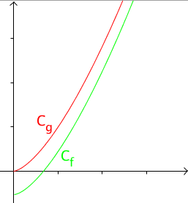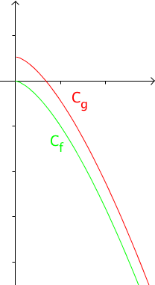
Par abus de langage, on pourrait dire que la fonction f pousse la fonction g vers $+∞$ pour des valeurs de x suffisamment grandes.

Figure 1 Figure 2

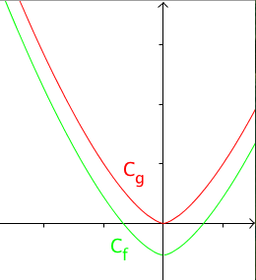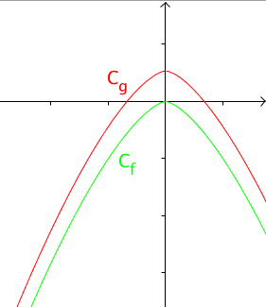
Figure 3 Figure 4

Démonstration dans le cas de la figure 1 :

$\lim_{x→+∞}{f\left(x\right)=+∞}$ donc tout intervalle $\left]m ; +∞\right[$, m réel, contient toutes les valeurs de $f(x)$ dès que $x$ est suffisamment grand, soit : $f\left(x\right)>m$.
Or, dès que $x$ est suffisamment grand, on a $f(x)≤g(x)$.
Donc dès que x est suffisamment grand, on a : $g\left(x\right)>m$.
Et donc $\lim_{x→+∞}{g\left(x\right)=+∞}$.

B. Théorème d'encadrement

Théorème des gendarmes :

Soit $f$, $g$ et $h$ trois fonctions définies sur un intervalle $\left]a ; +∞\right[$, $a$ réel, telles que pour tout $x>a$, on a $f(x)≤g(x)≤h(x)$.
Si $\lim_{x→+∞}{f\left(x\right)=L}$ et $\lim_{x→+∞}{h\left(x\right)=L}$ alors $\lim_{x→+∞}{g\left(x\right)=L}$.

Remarque : On obtient un théorème analogue en $-∞$.

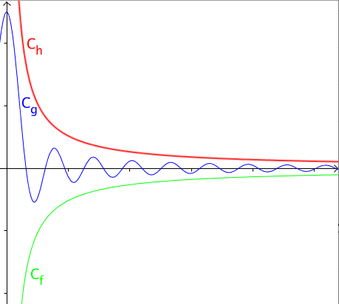

Par abus de langage, on pourrait dire que les fonctions $f$ et $h$ (les gendarmes) se resserrent autour de la fonction $g$ pour des valeurs de $x$ suffisamment grandes pour la faire tendre vers la même limite.
Ce théorème est également appelé le théorème du sandwich.

Applications et méthodes : capacité 7 p. 173 et exercices

III. Croissance comparée

A. Limites aux bornes de la fonction exponentielle

Propriétés :

$\lim_{x→+∞}{e^{x}}=+∞$ et $\lim_{x→-∞}{e^{x}}=0$

Démonstration : (p. 168)

Méthode : Déterminer la limite d'une fonction contenant des exponentiels

Calculer les limites suivantes :
a) $\lim_{x→+∞}{x+e^{-3x}}$ b) $\lim_{x→-∞}{e^{1-\frac{1}{x}}}$

B. Croissance comparée des fonctions exponentielles et puissances

Propriétés (croissances comparées) :

a) $\lim_{x→+∞}{\frac{e^{x}}{x}}=+∞$ et pour tout entier n, $\lim_{x→+∞}{\frac{e^{x}}{x^{n}}}=+∞$
b) $\lim_{x→-∞}{x}e^{x}=0$ et pour tout entier n, $\lim_{x→-∞}{x^{n}}e^{x}=0$

Démonstration au programme du a : p. 172

Applications et méthodes : capacité 8 p. 173 et exercices

